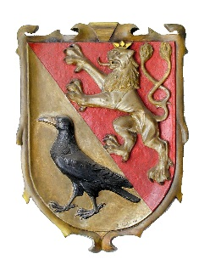
Vyúčtování dotace z „Grantového programu města“ za rok 2015

Oblast č. 2 –Obecně prospěšná činnost v oblasti sportu, dětí a mládeže

Příjemce dotace, název organizace:
Číslo smlouvy o poskytnutí dotace:
Výše poskytnuté dotace dle smlouvy:
Účel poskytnutí dotace dle smlouvy:

podrobná specifikace výdajů
datum | číslo dokladu | popis výdaje | Celkem  Kč | Z dotace  Kč | Vlastní prostředky  Kč

celkem

Nevyčerpaný zůstatek v částce Kč:

byl vrácen na účet města 0460025399/0800 dne:

Toto vyúčtování musí být doloženo kopiemi účetních dokladů.
Předkladatel čestně prohlašuje, že uvedené údaje ve Vyúčtování jsou úplné a pravdivé.

Ve Veltrusích, dne
...........................................
razítko a podpis
Vyúčtování se předkládá účtárně MěÚ Veltrusy prostřednictvím podatelny MÚ v termínech stanovených ve smlouvě.
______________________________________________________________________________

Vyúčtování přijato dne: ………………………………………..
Zjištěné nedostatky: ………………………………………………………………………………….
………………………………………………………………………………….
Kopie dokladů byly předloženy ano ne

Předloženými doklady bylo - nebylo prokázáno využití dotace na účel stanovený smlouvou.

Za vyúčtování odsouhlasil: …………………………………………………………

Dotace vyúčtovaná – částka …………………………………..
Vrácení dotace: ……………………………………….. dne :

